湖南华容东湖国家湿地公园

临水木栈道尺寸与现状图

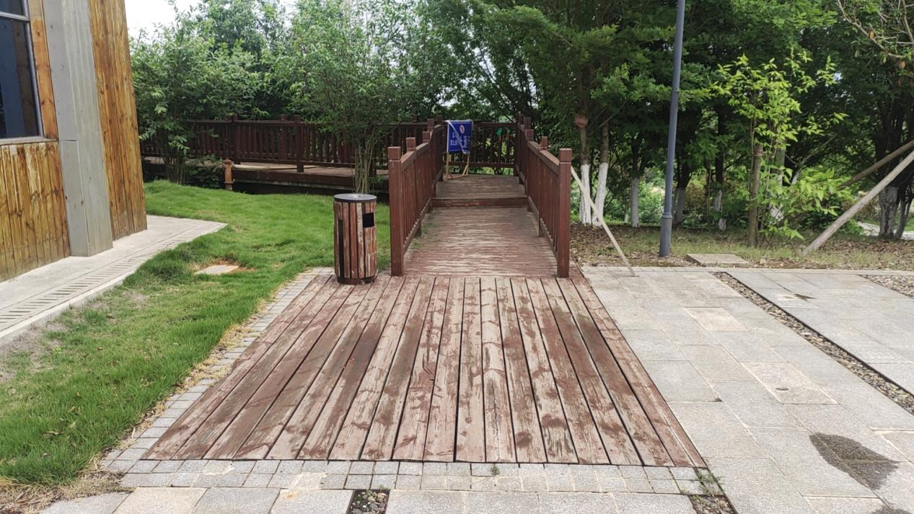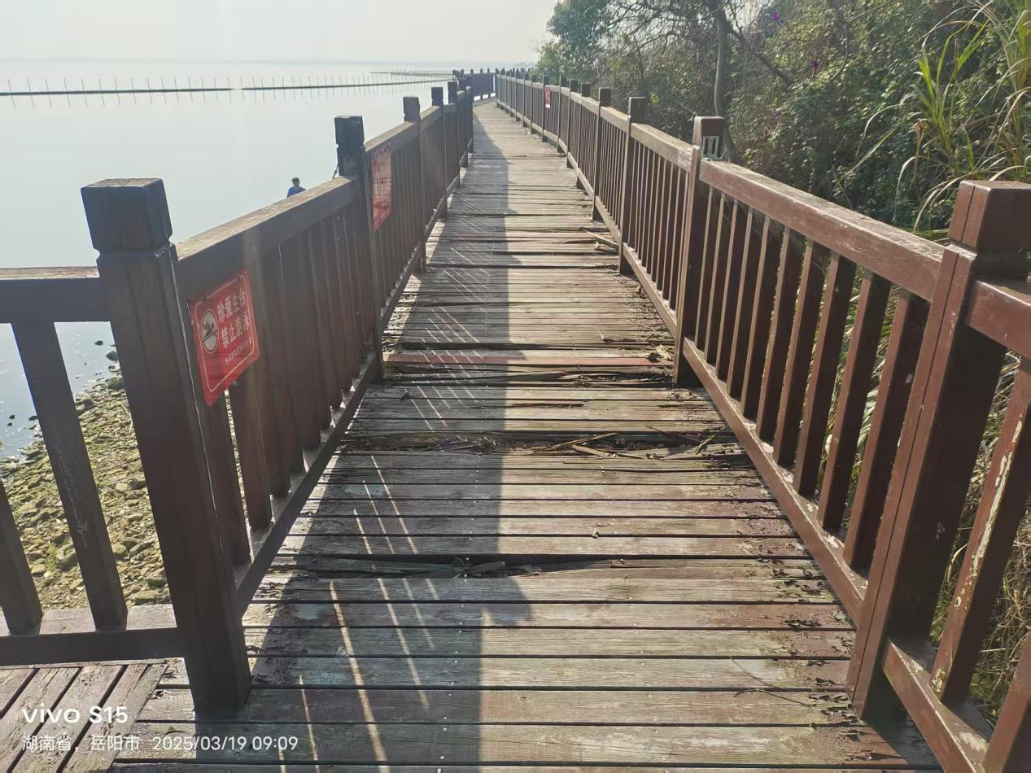

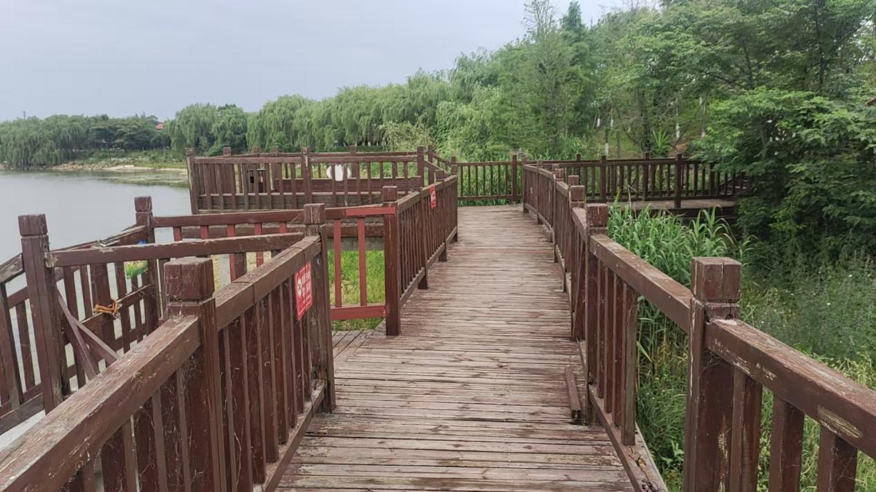

栈道全长650米，宽1.95米

木栏杆为两边共计1300米。